CHIAMA I NUMERI UTILI SE HAI FEBBRE, TOSSE, DOLORI MUSCOLARI
SE HAI SINTOMI NON ANDARE AL PRONTO SOCCORSO ED EVITA IL CONTATTO CON ALTRE PERSONE. CONSULTA AL TELEFONO IL TUO MEDICO DI BASE
Numero di pubblica utilità 1500
Numero verde Campania 800 90 96 99

Servizi Sociali COMUNE DI AGROPOLI
Assistenza beni di prima necessità e medicinali
331.6601621
da lunedì a venerdì, dalle 9.00 alle 13.00
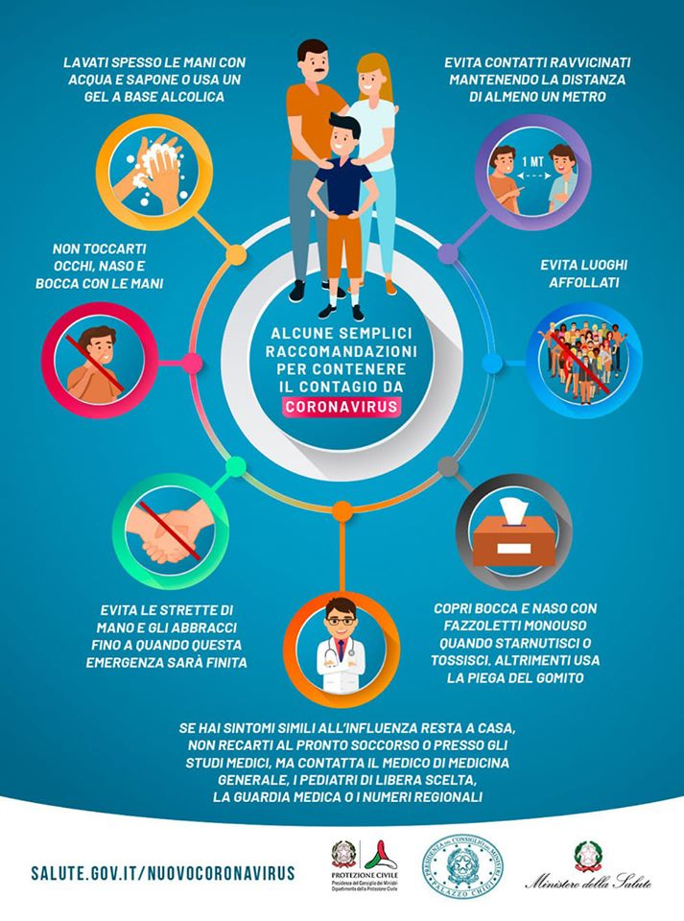

10-03-20 Aggiornamento Coronavirus, da questa mattina è in vigore il nuovo decreto del Presidente del Consiglio dei Ministri: misure urgenti di contenimento del contagio su tutto il territorio nazionale.
Si informa la cittadinanza che è in vigore da questa mattina il nuovo decreto della Presidenza del Consiglio dei Ministri, che estende all’intero territorio nazionale le misure già adottate per la Regione Lombardia.
In particolare:
- È VIETATA OGNI FORMA DI ASSEMBRAMENTO di persone in luoghi pubblici o aperti al pubblico.
- EVITARE OGNI SPOSTAMENTO se non per comprovate esigenze di lavoro, di prima necessità e di salute. In questi ultimi casi è richiesta specifica autocertificazione da rilasciare (scaricabile dal sito istituzionale del Comune di Agropoli – sezione Emergenza coronavirus) in caso di controllo. E’ consentito il rientro presso la propria residenza, abitazione o domicilio.
SI CONSIGLIA DI PRESTARE PARTICOLARE ATTENZIONE AL RISPETTO DELLE SEGUENTI PRESCRIZIONI, PENA LA SOSPENSIONE DELL’ATTIVITA’:
- SONO SOSPESE LE ATTIVITA’ DI PUB, SCUOLE DI BALLO, SALE GIOCHI, SALE SCOMMESSE E SALE BINGO, DISCOTECHE E LOCALI assimilati, con applicazione di specifiche sanzioni in caso di mancato rispetto;
- Sono CONSENTITE le attività di RISTORAZIONE E BAR DALLE 6.00 ALLE 18.00 con obbligo, a carico del gestore, di predisporre le condizioni per garantire la distanza di sicurezza;
- Sono CONSENTITE ATTIVITA’ COMMERCIALI a condizione che il gestore garantisca l’accesso ai predetti luoghi con modalità contingentate o idonee a evitare assembramenti di persone. Nei giorni festivi e prefestivi sono chiuse le medie e grandi strutture di vendita presenti all’interno dei centri commerciali e dei mercati;
- La CHIUSURA NON E’ DISPOSTA per le FARMACIE, PARAFARMACIE, ALIMENTARI. Si comunica che i negozi di alimentari saranno sempre aperti quindi non è necessario affollare i suddetti nel reperimento dei generi alimentari;
- CHIUSE PALESTRE, CENTRI SPORTIVI, PISCINE, centri natatori, centri benessere, centri termali, centri culturali, centri sociali, centri ricreativi (da ordinanza regionale devono rimanere chiusi anche centri estetici, barbieri e parrucchieri);
- l’apertura dei luoghi di culto è condizionata all’adozione di misure organizzative tali da evitare assembramenti di persone, tenendo conto delle dimensioni e delle caratteristiche dei luoghi, e tali da garantire ai frequentatori la possibilità di rispettare la distanza tra loro di almeno un metro SONO SOSPESE LE CERIMONIE CIVILI E RELIGIOSE, IVI COMPRESE QUELLE FUNEBRI. La Diocesi di Vallo della Lucania ha sospeso anche la celebrazione delle messe;
- E’ SOSPESA L’APERTURA DEI MUSEI E DEGLI ALTRI ISTITUTI E LUOGHI DELLA CULTURA;
- Sono sospesi i congedi ordinari del personale sanitario;
- Ai soggetti CON FEBBRE MAGGIORE DI 37,5° C è fortemente RACCOMANDATO DI RIMANERE A CASA, limitare al massimo i contatti sociali e chiamare il medico curante;
- DIVIETO assoluto di mobilità per i SOGGETTI POSTI IN QUARANTENA;
- Si raccomanda ai datori di lavoro pubblici e privati di favorire la fruizione di periodi di congedo ordinario e di ferie. La MODALITÀ DI LAVORO AGILE può essere applicata, per la durata dello stato di emergenza dai datori di lavoro a ogni rapporto di lavoro subordinato, anche in assenza degli accordi individuali previsti;
- Attività didattica delle SCUOLE di ogni ordine e grado e servizi educativi per l’infanzia SOSPESI FINO AL 3 APRILE.
09-03-20 Agropoli. Aggiornamento Coronavirus. Ad oggi sono 3 le persone positive al Covid19.

E’ potenziato, mediante la disponibilità di una figura professionale, il servizio di assistenza telefonica per persone fragili in isolamento domiciliare e per gli anziani che rimangono a casa e non dispongono di una rete parentale ed amicale di sostegno, per garantire l’acquisto di generi alimentari e dei farmaci, con la collaborazione della Protezione Civile e la Croce Rossa Italiana, con un accurato riscontro sull’identificazione degli operatori al fine di contrastare eventuali raggiri. Il numero da contattare è il 331.6601621

